

EXERCICIO : Lógica Imperativa / Desenvolvimento

por Eduardo Zabeu Veiga

Instruções do projeto:

Elabore um algoritmo para que o usuário, através da entrada de dados, informe os seus dados pessoais. Alguns desses dados fornecidos pelo usuário precisam ser apresentados na tela quando o algoritmo for executado, são eles:

- Nome;

- Endereço;

- Cidade;

- CPF;

- RG.

Atividade proposta:

Realize essa atividade no WORD ou no Bloco de Notas, suba esse arquivo para algum repositório e compartilhe o link no campo ao lado para que outros desenvolvedores possam analisá-lo.

Utilizei a linguagem C++ , por nao existir manipulação aritmética apenas utilizei string que evita conflitos de reconhecimento de “.” “-“ e outros.

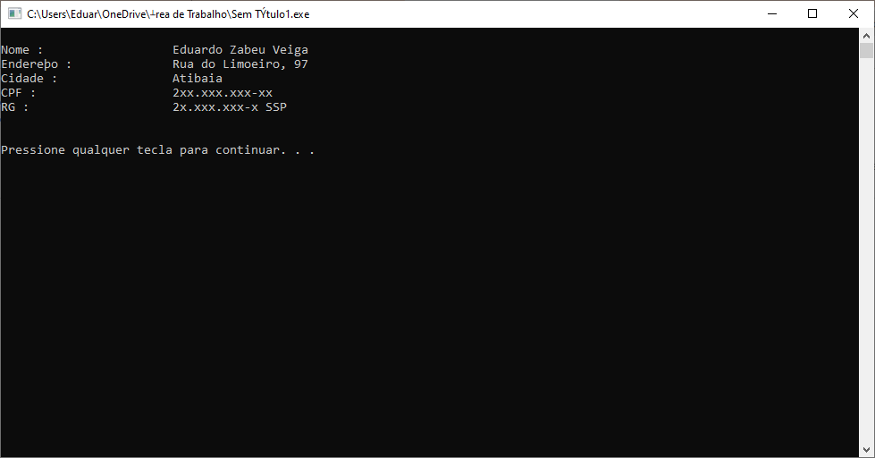

Codigo:

#include <iostream>

#include <stdlib.h>

#include <string.h>

using namespace std;

int main(){

string name, end1, city, cpf, rg;

cout << "\nDigite Nome :";

getline (cin, name);

cout << "\nDigite seu Endereco :";

getline (cin, end1);

cout << "\ndigite sua cidade :";

getline (cin, city);

cout << "\ndigite seu CPF :";

getline (cin, cpf);

cout << "\ndigite seu RG :";

getline (cin, rg);

system ("cls");

cout << "\nNome :"<< "\t\t\t" << name ;

cout << "\nEndereço :"<< "\t\t" << end1 ;

cout << "\nCidade :"<< "\t\t" << city ;

cout << "\nCPF :"<< "\t\t\t" << cpf ;

cout << "\nRG :"<< "\t\t\t" << rg << "\n\n\n";

system ("pause");

return 0;

}